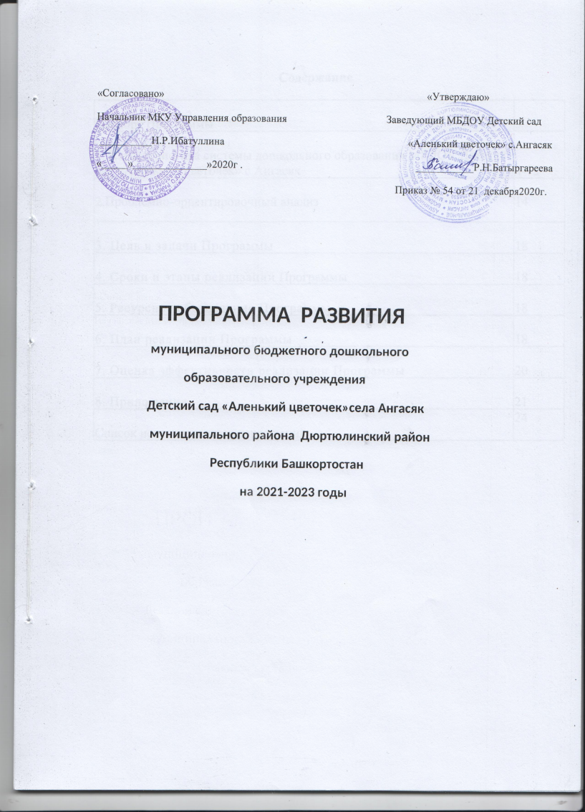

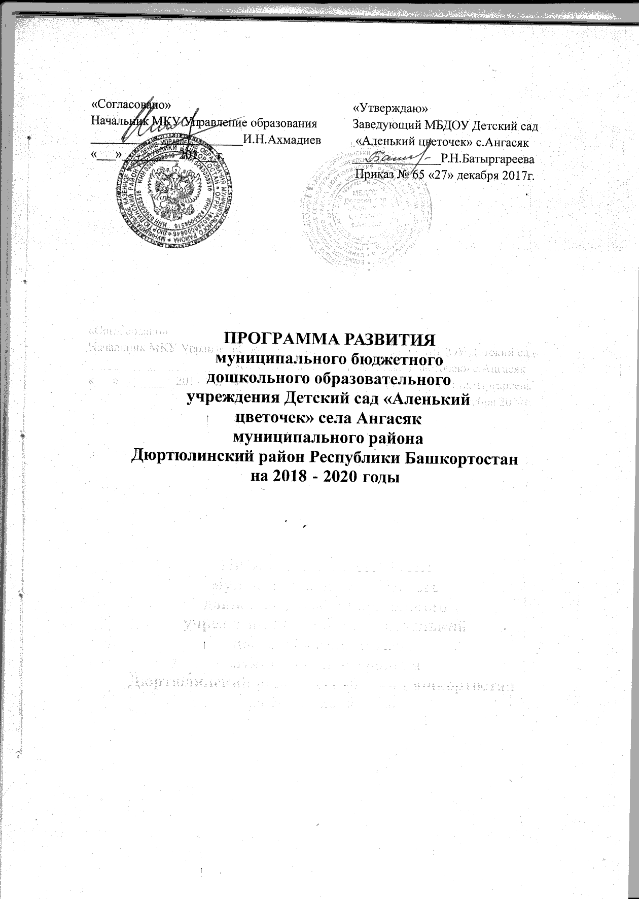

Содержание

Паспорт Программы | 3
1. Характеристика системы дошкольного образования МБДОУ Детский сад «Аленький цветочек» с.Ангасяк | 4-13
2.Проблемно-ориентировочный анализ | 14
3. Цель и задачи Программы | 18
4. Сроки и этапы реализации Программы | 18
5. Ресурсное обеспечение Программы | 18
6. План реализации Программы | 18
7. Оценка эффективности реализации Программы | 20
8. Приложения | 21
Список использованных сокращений | 24

Паспорт программы развития
муниципального бюджетного дошкольного образовательного учреждения
Детский сад «Аленький цветочек» села Ангасяк муниципального района Дюртюлинский район Республики Башкортостан на 2021-2023 годы»

Основание для разработки Программы | Федеральный закон №273-ФЗ от 29.12.2012г. «Об образовании в Российской Федерации», Закон РБ №696-з от 01.07.2013г. «Об образовании в Республике Башкортостан»;  Долгосрочная целевая программа «Развитие образования Республики Башкортостан» на 2013-2025 годы
Ответственный исполнитель Программы | Муниципальное бюджетное дошкольное образовательное учреждение Детский сад «Аленький цветочек» села Ангасяк муниципального района Дюртюлинский район Республики Башкортостан
Цели и задачи Программы | Цель: обеспечение доступности качественного образования, соответствующего требованиям инновационного развития района, позволяющего максимально эффективно использовать человеческий потенциал и создать условия для самореализации граждан в течение всей жизни.  Задачи:  - модернизация систем дошкольного образования как институт социального развития;  - укрепление материально-технической базы системы образования за счет реконструкции существующих объектов образования;  - развитие кадрового потенциала сферы образования и системы государственной поддержки педагогических работников;
Сроки и этапы реализации Программы | 2021-2023 годы без деления на этапы
Важнейшие целевые индикаторы и показатели Программы | доступность дошкольного образования для детей в возрасте  от полутора до семи лет в Учреждении
Объемы и источники финансирования Программы | Объем финансирования Программы составляет 13612 тыс.рублей,  из них по годам:  в 2021 году – 4529 тыс.руб;  в 2022году- 4534 тыс.руб;  в 2023 году- 4549 тыс.руб;  в том числе за счет средств:  а) муниципального бюджета 4129 тыс.руб.  б) бюджета Республики Башкортостан 8524 тыс.руб.  в) федерального бюджета - тыс.руб.  г) внебюджетных средств 960 тыс.руб.

1.Характеристика системы дошкольного образования МБДОУ Детский сад «Аленький цветочек» с. Ангасяк

1.1. Общая характеристика образовательного учреждения

Районная Программа развития образования на 2021-2023 годы (далее Программа) определяет стратегию приоритетного развития системы дошкольного образования и меры ее реализации.
Программа разработана с учетом основных федеральных и республиканских тенденций развития системы дошкольного образования.
Программа обеспечивает преемственность всех структур и звеньев системы дошкольного образования района и направлена на развитие личности воспитанников, формирование предпосылок учебной деятельности, сохранение и укрепление здоровья воспитанников.
Муниципальное бюджетное дошкольное образовательное учреждение Детский сад «Аленький цветочек» села Ангасяк относится к типу: дошкольное образовательное учреждение, виду: детский сад, реализует общеобразовательную программу дошкольного образования.
МБДОУ Детский сад «Аленький цветочек» с. Ангасяк осуществляет свою деятельность на основании:
- лицензии Серия 02Л01 № 0000207, регистрационный № 1597 от 14.11.2012 г.;
Вид права: Оперативное управление.
Официальное наименование Учреждения:
полное: муниципальное бюджетное дошкольное образовательное учреждение Детский сад «Аленький цветочек» села Ангасяк муниципального района Дюртюлинский район Республики Башкортостан;
сокращенное: МБДОУ Детский сад «Аленький цветочек» с. Ангасяк.
Место нахождения Учреждения:
- юридический адрес Учреждения: 452303, Республика Башкортостан, Дюртюлинский район, с.Ангасяк, ул.Чиглинцева.7 .
- фактический адрес Учреждения: 452303, Республика Башкортостан, Дюртюлинский район,с.Ангасяк,ул.Чиглинцева.7 .
Учреждение является некоммерческой бюджетной организацией, созданной для выполнения работ, оказания услуг в целях осуществления предусмотренных законодательством Российской Федерации полномочий администрации муниципального района Дюртюлинский район Республики Башкортостан в сфере дошкольного образования детей.
Телефон 8 (34787)66-4-22;
адрес сайта: svetochek.02.edu.ru
Учредитель ДОУ - администрация муниципального района Дюртюлинский район Республики Башкортостан
В детском саду воспитывается 80 детей. На основании Устава МБДОУ детский сад работает в 10-часовом режиме (с 8.00 до 18.00), при пятидневной рабочей неделе, выходные дни – суббота и воскресенье.
МБДОУ Детский сад «Аленький цветочек» с.Ангасяк осуществляет деятельность, определенную Уставом муниципального дошкольного образовательного учреждения.
Одной из основных проблем развития системы дошкольного образования района является высокая степень износа материально-технической базы образовательного учреждения. В связи с тем, что здание построено в 1986г, износ составляет 32%. Здание детского сада типовое, кирпичное, двухэтажное. Учреждение рассчитано на 4 групп. В настоящее время функционирует 3 группы. Имеются все виды благоустройства: центральное водоснабжение, центральное отопление, канализация шамбо. В ДОУ имеется медицинский кабинет (состоящий из приемной, изолятора, процедурной).
Недостаточно оснащены современным оборудованием пищеблок. Особого внимания требуют вопросы обеспечения комплексной безопасности образовательного учреждения.
В связи с введением в образовательный процесс федеральных государственных образовательных стандартов, использованием информационно-коммуникационных и других технологий предъявляются новые требования к квалификационному уровню педагогов.
Чтобы обеспечить развитие талантливых и творчески работающих педагогов, распространить их успешный опыт ежегодно проводятся конкурсы профессионального мастерства: «Воспитатель года» и др.
В Учреждении установлена автоматическая пожарная сигнализация, кнопка экстренного вызова наряда полиции и имеется дневная охрана.
Стратегической задачей Учреждения является совершенствование и развитие информационно-технологической базы учреждения, повышение информационных компетенций педагогических работников, внедрение современных методов обучения на базе ИКТ. Учреждение имеет стабильный доступ к информационным ресурсам, круглосуточный доступ к сети Интернет на любые образовательные порталы.
Учреждение проводит целенаправленную работу по организации отдыха и оздоровления воспитанников.
Таким образом, определяя перспективы развития дошкольного образования в районе с учетом современных реалий социально-экономической, социально-политической, этнокультурной и общественной жизни, необходимо опираться на следующие базовые приоритеты развития российского дошкольного образования:
– формирование общей культуры, развитие физических, интеллектуальных, нравственных, эстетических и личностных качеств, формирование предпосылок учебной деятельности, сохранение и укрепление здоровья воспитанников;

– разностороннее развитие воспитанников с учетом их возрастных и индивидуальных особенностей, в том числе достижение детьми дошкольного возраста уровня развития, необходимого и достаточного для успешного освоения ими образовательных программ начального общего образования, на основе индивидуального подхода к воспитанникам и специфичных для детей дошкольного возраста видов деятельности.
Реализация этих мероприятий предполагает решение ряда приоритетных задач в сфере образования района:
-охрана и укрепление физического и психического здоровья воспитанников, в том числе их эмоционального благополучия;
-обеспечение равных возможностей для полноценного развития каждого воспитанника в период дошкольного детства независимо от пола, нации, языка, социального статуса, психофизиологических и других особенностей (в том числе ограниченных возможностей здоровья);
-обеспечение преемственности целей, задач и содержания образования, реализуемых в рамках основных образовательных программ дошкольного и начального общего образования;
-создание благоприятных условий развития воспитанников в соответствии с их возрастными и индивидуальными особенностями и склонностями, развития способностей и творческого потенциала каждого воспитанника как субъекта отношений с самим собой, другими воспитанниками, взрослыми и миром;
-формирование социокультурной среды, соответствующей возрастным, индивидуальным, психологическим и физиологическим особенностям воспитанников;
-обеспечение психолого-педагогической поддержки семьи и повышения компетентности родителей (законных представителей) в вопросах развития и образования, охраны и укрепления здоровья воспитанников.
1.2. Сведения о детях.
Контингент детей формируется в соответствии с их возрастом. Комплектование контингента детей осуществляется на основании Устава МБДОУ Детский сад «Аленький цветочек» с.Ангасяк, Правил приема детей в дошкольное образовательное учреждение.
В детском саду функционирует 3 группы:
Группа, возраст детей | Количество детей
Вторая группа раннего возраста– дети от 2 до 3 лет | 16
Средняя группа – дети от 4 до 5 лет | 28
Старшая группа – дети от 5 до 6 лет | 23
Всего | 67
Характеристика детей по состоянию здоровья:
Год | Всего детей | I группа | II группа | III группа | IV группа
2018-2019 | 81 | 17 | 63 | 1 | -
2019-2020 | 68 | 13 | 54 | 1 | -
2020 - 2021 | 67 | 15 | 51 | 1 | -
По физическому развитию:
Год | Высокий | Средний | Ниже среднего | Контингент
2018-2019 | 78 % | 13 % | 2 % | 81
2019-2020 | 75 % | 16 % | 1 % | 68
2020 - 2021 | 72% | 19 % | - | 67
1.3. Кадровое обеспечение.
Общее количество педагогических работников –6:
Из них административный персонал: - 1 человек;
Из них педагогический персонал:- 5 человек;

Сведения о педагогических работниках.
По образованию
Высшее | 4 человека
Не законченное высшее | -
Среднее специальное | 2 человека
Без образования | -
По категории
Высшая квалификационная категория | -
Первая квалификационная категория | 3 человек
Вторая квалификационная категория
Без категории
По стажу
Менее 5 лет | -
От 5 до 10 лет | 1 человек
От 10 до 15 лет | -
От 15 и более лет | 5 человек

Участие сотрудников ДОУ в системе переподготовки и повышения квалификации

1 | Батыргареева Р.Н. | Заведующий | ГБПОУ УМПК г.УФА  ЧОУДПО ИПО «Респект» | «Современные подходы к организации педагогического процесса в дошкольных образовательных организациях в условиях ФГОС дошкольного образования»  « Государственные и муниципальные закупки в соответствии с законом №44-ФЗ «О Контрактной системе.» | 2018  2020
2 | Аслямова А.Ф. | Воспитатель | УМПК  УМПК | «Совершенствование целостного педагогического процесса в дошкольных образовательных организациях в условиях реализации ФГОС дошкольного образования »  «Обучение педагогических работников навыкам оказания первой помощи» | 2018  2018
3 | Шаймухаметова Л.Р. | Воспитатель | УМПК | «Совершенствование целостного педагогического процесса в дошкольных образовательных организациях в условиях реализации ФГОС дошкольного образования »  «Обучение педагогических работников навыкам оказания первой помощи» | 2018  2018
4 | Овчинникова Л.В. | Воспитатель | УМПК | «Обучение педагогических работников навыкам оказания первой помощи»  «Инклюзивное образование детей дошкольного возраста в условиях реализации федерального государственного образовательного стандарта» | 2018  2019
5 | Чикирева Н.А. | Воспитатель | УМПК  ГБПОУ УМПК г.Уфа | «Обучение педагогических работников навыкам оказания первой помощи»  «Инклюзивное образование детей дошкольного возраста в условиях реализации федерального государственного образовательного стандарта» | 2018  2019
6 | Салихова А.Ф. | воспитатель | ГБПОУ УМПК г.Уфа  ГБПОУ УМПКг.Уфа | «Обучение педагогических работников навыкам оказания первой помощи»  «Инклюзивное образование детей дошкольного возраста в условиях реализации федерального государственного образовательного стандарта» | 2018  2019
1.4. Сведения о родителях.
Качественный состав семей |  |  |  |  |  |  | Социальный состав семей
Полные  семьи | Многодет. | Неполные семьи (17) 7,1% |  |  |  |  | Рабочие |  | Служащие |  | Безработные
 |  | Матери одиночки | Разведены | Вдовы | Дети на попечении
59 | 39 | 1 | 2 | 3 | 0 | 49 |  | 13 |  | 42

Общее количество семей | Полная Неполная |  | Семья из трех поколений (Дети, родители и бабушки, дедушки)
64 | 54 | 3 | Полная 2 | Неполная 2

Уровень образования родителей
Общее  кол-во семей | высшее |  |  | незаконченное высшее |  |  | среднее - специальное |  |  | среднее
64 | М | Ж | М |  | Ж | М |  | Ж | М |  | Ж
Мужчин - 62  Женщин - 77 | 1 | 21 | 0 |  | 0 | 18 |  | 17 | 43 |  | 32
Жилищные условия:
Кол-во семей | Хорошие | Удовлетворительные | Плохие
64 | 54 | 10 | -
1.5. Характеристика социума
Здание детского сада «Аленький цветочек»с.Ангасяк , расположенно в центре села Ангасяк, улица Чиглинцева.7,.Ближайшее окружение МБОУ СОШ с.Ангасяк, Сельский дом культуры,Сельская библиотека ,Церковь,улица Чиглинцева.
Позитивные факторы микросоциума:
- наличие в ближайшем окружении детского сада зданий жилищного фонда
- наличие в ближайшем окружении детского сада школы, сельского дома культуры, сельской библиотеки.
Таким образом, окружающая социальная среда содействует развитию познавательной деятельности, формирует определенные представления о близких и конкретных факторах общественной жизни, труда и быта людей, удовлетворяет интеллектуальные, эмоциональные, эстетические запросы, потребности в физическом развитии.
Направления  сотрудничества | Организации
Организационное | - Управление образования муниципального района  - Отдел государственного пожарного надзора по Дюртюлинскому району
Реализация преемственности | - МБОУ СОШ с.Ангасяк  - Сельский дом культуры  - Церковь  - Сельская библиотека
Повышение квалификации кадров | - Районная методическая служба  - Башкирский институт развития образования
Финансовое | - Центральная бухгалтерия Управления образования
Оздоровление | - Детская поликлиника  - ЦУБ с.Ангасяк
Информационное | - Районная газета « Юлдаш»  - Гостевая книга на сайте ДОУ

1.6. Организация воспитательно-образовательного процесса в ДОУ
Процесс организации воспитательно-образовательной деятельности в детском саду носит комплексный, плановый характер. Разработана образовательная программа, представляющая собой модель целостного процесса воспитания и обучения детей, направленного на полноценное, всестороннее развитие ребенка: физическое, социально-нравственное, художественно-эстетическое, интеллектуальное развитие во взаимосвязи. Образовательная программа охватывает все основные моменты жизнедеятельности детей дошкольного возраста и учитывает основные и дополнительные образовательные нагрузки. Образовательная программа определяет следующие задачи:
- Охрана и укрепление физического и психического здоровья детей, в том числе их эмоционального благополучия.
- Обеспечение преемственности целей, задач и содержания образования, реализуемых в рамках Образовательной программы и основных образовательных программ начального общего образования
- Создание благоприятных условий развития детей в соответствии с их возрастными и индивидуальными особенностями и склонностями, развитие способностей и творческого потенциала каждого ребенка как субъекта отношений самим с собой, другими детьми, взрослыми и миром.
- Формирование общей культуры личности детей, в том числе – здорового образа жизни, развития их социальных, нравственных, эстетических, интеллектуальных, физических качеств, инициативности, самостоятельности и ответственности ребенка, формирования предпосылок учебной деятельности.
- Обеспечения вариативности и разнообразия содержания Программ и организационных форм дошкольного образования, возможности формирования программ различной направленности с учетом образовательных потребностей, способностей и состояния здоровья детей.
- Формирование социокультурной среды, соответствующей возрастным, индивидуальным, психологическим и физиологическим особенностям детей.

Выше перечисленные задачи реализовываются педагогическим коллективом согласно Учебному плану ДОУ в соответствии с Программой «От рождения до школы» под редакцией Н.Е.Вераксы, Т.С.Комаровой, М.А.Васильевой, Образовательной программой ДОУ.
1.7. Предметно-развивающая среда.
В ДОУ создана предметно-развивающая среда, отвечающая требованиям САНПиН, с учетом возрастных и психологических особенностей детей, зарождающихся половых склонностей и интересов и конструируется так, чтобы ребенок в течение дня в детском саду мог найти себе увлекательное дело, занятие. Помещения групп оборудованы игровыми зонами, отражающими многообразие окружающего мира и развивающими сенсорные способности детей. В группах созданы условия для самостоятельной деятельности детей на основе свободного выбора; обеспечивается баланс между дидактическим, игровым, спортивным и другим оборудованием; дидактический материал подбирается с учетом функциональности, качества, эстетичности, возможности активной и целенаправленной деятельности; в группах создаются музыкальные, театрализованные уголки, условия для творческого развития.

Помещение | Вид деятельности | Участники
Коридоры ДОУ | Экспозиция детских работ  Картинная галерея  Фотовыставки из жизни детского сада  Символика РБ и РФ  Родительские уголки  Информационный стенд | Заведующий, воспитатели, воспитанники.
Методический кабинет | Педсоветы,Консультации,Работы с литературой.  Раздаточный материал.  Библиотека. | Заведующий ,педагоги.
Музыкально-физкультурный зал | Утренняя гимнастика,занятия:  -фронтальные;  -индивидуальные.  Развлечения,досуги,праздники.  Родительские собрания.  Консультации.  Выставки,конкурсы. | Педагоги,воспитанники,родители (законные представители).
Территория ДОУ | Спортивная площадка  Экологическая тропа  Цветники  Огород  Участки групп | Заведующий, воспитатели, дети и родители.

1.8. Программно-методическое обеспечение.
В ДОУ разработана, утверждена и реализуется основная образовательная программа.
Общеобразовательная программа МБДОУ Детский сад.

Цели и задачи образовательной программы ДОУ:
• Обеспечение стандарта дошкольного образования как системы требований к содержанию и уровню развития детей, каждого психологического возраста с учетом соблюдения преемственности при переходе к следующему возрастному периоду.
• Создание атмосферы эмоционального комфорта, условий для самовыражения, саморазвития.
• Создание условий, благоприятствующих становлению базисных характеристик личности дошкольника, отвечающих современным требованиям.
• Использование традиционных, инновационных и зарубежных технологий, направленных на обновление учебно-воспитательного процесса, развитие познавательных способностей детей, детского творчества и на интеллектуальное развитие.
• Повышение профессионального мастерства педагогов.

В качестве комплексной программы используется «От рождения до школы» под редакцией Н.Е. Вераксы, рекомендованная Министерством образования и науки РФ. Основными приоритетными направлениями образовательного процесса становятся – физическое, социально-личностное, познавательно-речевое и художественно-эстетическое.
Ведущие цели Программы — создание благоприятных условий для полноценного проживания ребенком дошкольного детства, формирование основ базовой культуры личности, всестороннее развитие психических и физических качеств в соответствии с возрастными и индивидуальными особенностями, подготовка к жизни в современном обществе, к обучению в школе, обеспечение безопасности жизнедеятельности дошкольника.
Эти цели реализуются в процессе разнообразных видов детской деятельности: игровой, коммуникативной, трудовой, познавательно-исследовательской, продуктивной, музыкально-художественной, чтения.
В своей работе педагогический коллектив использует такие инновационные программы и технологии, как:
«Как воспитать здорового ребенка Алямовская Л.В.»
. «Я-человек» Козлова С.А
- по национально- региональному компоненту:
«Земля отцов» Гасанова Р.Х .
«Урал – мой край родной» Фазлыева Ф.Ф.
«Комплексное развитие детей в процессе общения с природой» Марченко Л.И.
- по экологии:
«Юный эколог» Николаевой С.Н.,
- по ОБЖ:
«Безопасность» Авдеевой Н.Н., Стеркиной Р.Б., Князевой Н.Л., «Формирование Основ безопасности у дошкольников» Белая К.Ю.
- по физическому воспитанию:
«Физкультурные занятия в детском саду». Пензулаевой, Л.И «Физкультурные минутки и дидактические паузы» Аверина И.Е.
«Нетрадиционная техника рисования» Козаковой Т.Г.
«Детское художественное творчество» Комаровой Т.С.
- по разделу элементарных математических представлений:
«Занятия по ФЭМП» Помораевой И.А., Позиной В.А.
- по разделу познавательной деятельности;
«Познай себя» Головниной В.Ф.,
«Методика развития речи детей дошкольного возраста» Ушаковой О.С., Струниной Е.М., «Развитие речи в детском саду» Гербовой В.В.
- по музыкальному развитию:
«Музыка в детском саду» Мухамедзяновой Р.К.
«Музыкальное воспитание в детском саду» Зацепиной М.Б.
«Балалар баксахында байрамдар» Фаткуллина Ф.
«Праздники и развлечения в детском саду» Бекина С.И.
«Беренсе кечкенэлэр торкемендэ музыкаль-эстетик тэрбия» Муракшина Р.М.
«Кэкук сакыра» Салимов М.
«Мы танцуем и поем» Злабина З.Я.
«Праздничные утренники в детском саду» Метлов Н.,Михайлова
«Мы друзей зовем на праздник» Юдина С.Е.

2. Проблемно-ориентированный анализ
Анализ работы МБДОУ Детский сад «Аленький цветочек» с.Ангасяк за период 2018– 2020 год показал, что детский сад осуществляет свою основную деятельность в режиме функционирования.
В последнее время наметилась тенденция положительных результатов воспитательного процесса и условий, обеспечивающих его.
2.1. Охрана здоровья и здорового образа жизни
Здоровье - важнейшая предпосылка правильного формирования характера, развития инициативы, сильной воли, дарований, природных способностей. Педагоги на первый план выдвигают задачи укрепления здоровья дошкольников и формирования у них ориентации на здоровый образ жизни. При построении образовательного процесса педагоги учитывают индивидуальные особенности каждого ребенка, уровень двигательной активности, анализ здоровья детей.
Для укрепления здоровья детей в детском саду проводятся различные формы физкультурно-оздоровительной работы (физкультурные занятия, досуги и развлечения, Дни здоровья, гимнастики утренняя и после сна, дыхательная, пальчиковая, закаливающие и оздоровительные процедуры). Во всех группах регулярно проводятся занятия валеологической направленности, игры, беседы по воспитанию у детей привычки и навыков здорового образа жизни. Ведётся большая работа с родителями по пропаганде здорового образа жизни, для проведения бесед привлекаются медработники.
Безболезненно проходит кризис 3-х лет и адаптационный период при поступлении в ДОУ.

2.2. Познавательно-речевое развитие

В рамках реализации Программы развития по повышению качества работы по познавательно-речевому развитию дошкольников проведена следующая работа.
Методическая работа выстраивалась с учетом диагностического обследования дошкольников.
Большое внимание уделялось развитию элементарных математических представлений, формированию логического мышления. В ходе реализации программы в 2018– 2020г.г. были выявлены следующие трудности: недостаточно разнообразная речевая предметно-развивающая среда в группах; недостаточно разнообразный методический инструментарий воспитателей при подготовке и проведении игровых ситуаций в области «Коммуникация»; мало времени уделяется воспитателями индивидуальной работе с детьми.

2.3. Социализация
По формированию нравственно-волевых качеств и творческих способностей детей в ДОУ целенаправленно и планомерно велась работа по организации и оснащению игровой деятельности. Подводя итоги изучения различных форм игровой деятельности, следует отметить, работа педагогического коллектива ведется на должном уровне. Содержание мероприятий по формированию нравственно-волевых качеств и организации игровой деятельности дошкольников реализуется через разнообразные формы работы с детьми, а также через взаимодействия с семьей.
Для успешной организации сюжетно – ролевых игр воспитатели совместно с родителями дополнили и обновили атрибуты и предметы заместители.
Игровое пространство во всех возрастных группах дополнено атрибутами к сюжетно – ролевым играм на современную тематику в соответствии с возрастными особенностями дошкольников: «Салон красоты», «Космические пилоты», «Пароход», «Автобус», «Аптека», «У врача», «Юные экологи».
Большое внимание было уделено обновлению методического кабинета новинками методической литературы по нравственному воспитанию, трудовому воспитанию, организации сюжетно – ролевых игр.
Работа педагогического коллектива с 2018 по 2020 года была построена в соответствии с разделами годовых планов и производилась в установленные сроки. Проведены педсоветы «Учим детей, играя», «Сюжетно-ролевые игры на прогулке» на которых подведены итоги тематических проверок «Сюжетно-игровые ситуации во всех возрастных группах», «Игровое зонирование в группах». Проведены консультации для воспитателей и родителей: «Игры для детей раннего возраста», «Приобщение детей к народной игровой культуре», «Современные подходы к организации игрового пространства», «Играя, творим», «Роль семьи в игровой деятельности детей».
Основным показателем эффективности педагогического процесса является развитие нравственно-волевых качеств каждого ребенка. Планирование, организация совместной деятельности детей и взрослых, выбор средств и способов решения определенных целей и задач строились на основе данных, характеризующих процесс развития и возрастные возможности каждого ребенка, на изучении динамики их развития.

2.4. Взаимодействие со школой

Наш детский сад осуществляет совместную деятельность с МБОУ СОШ с.Ангасяк, в которую поступают выпускники нашего детского сада. В течение учебного года организуются экскурсии детей в школу. Дети посещают: классы, спортзал, библиотеку. Учителя школы имеют возможность ближе познакомится с формами работы, которые используются в ДОУ, узнать основные требования программы, по которой работает детский сад, увидеть своих будущих первоклассников в привычной для них обстановке.
Ежегодно, мае в ДОУ проводится диагностика готовности детей к школе.

Год | Количество выпускников | Количество детей, поступающих в МОБУ СОШ с.Ангасяк | Успеваемость
2018 | 19 | 19 (100 %) | 100 %
2019 | 20 | 20 (100 %) | 100 %
2020 | 8 | 8 (100 %) | 100 %
2021 | 16 | 16 (100 %) | 100 %

В связи с введением Федеральных государственных требований в образовании с сентября 2010 года в соответствии с приказом МО и науки РФ № 655, в структуру образовательной программы был добавлен раздел «Преемственность ДОУ и школы», в котором определены цели и задачи преемственности, выделены показатели и критерии «портрета выпускника» детского сада, определены критерии сформированности предпосылок учебной деятельности у детей дошкольного возраста. Для практического освоения преемственных связей ФГТ и ФГОС в ДОУ провели педсовет «Ознакомление с ФГТ», родительское собрание «Подготовка к школе в системе детский сад – семья – школа».

2.5. Работа с родителями

Понимая, что решение всех задач по воспитанию детей возможно только при тесном контакте с родителями, педагогический коллектив МБДОУ Детский сад «Аленький цветочек» с.Ангасяк старался привлечь родителей к сотрудничеству во всех сферах деятельности. В детском саду имеется разнообразный консультативный материал для изучения родителями по всем интересующим вопросам. Для повышения педагогической компетенции родителей для них организованы: консультации, беседы, систематическое обновление и оформление наглядной агитации, анализ анкетирования, родительские собрания с просмотром игровых ситуаций.
2.6. Итоги и перспективы

Подводя итоги работы за 2018-2020 годы по реализации Программы развития, можно сделать следующие выводы:
- Работа коллектива в МБДОУ Детский сад «Аленький цветочек» с. Ангасяк была направлена на успешное решение поставленных задач, велась систематически и планомерно;
- Разработан пакет нормативных документов, необходимых для функционирования ДОУ:
- обновлен Устав;
- внесены дополнения в штатное расписание;
- разработаны дифференцированные должностные инструкции;
- разработаны и утверждены рабочие программы педагогов;
- обновлен пакет локальных актов учреждения;
- создана рабочая группа из числа педагогов и медицинских работников для разработки проекта Программы развития ДОУ.
3.Цель и задачи Программы

Программа соответствует основным принципам образовательной политики, которые определены в законах «Об образовании в Российской Федерации» и «Об образовании в Республике Башкортостан», взаимосвязана с основными направлениями социально-экономической политики района на средне- и долгосрочную перспективы и определяет приоритеты в реализации генеральной линии модернизации образования. Программа содержит систему идей, принципов, подходов, раскрывающих теоретические основы модернизации образования района.
Основная цель Программы - обеспечение доступности качественного образования, соответствующего требованиям инновационного развития Республики Башкортостан, позволяющего максимально эффективно использовать человеческий потенциал и создать условия для самореализации граждан в течение всей жизни.
Для достижения данной цели необходимо решить следующие задачи:
- дальнейшее сохранение 100 процентов доступности дошкольного образования для детей в возрасте от 1,5 лет до 7 лет;
-организация работы по федеральному государственному образовательному стандарту дошкольного образования во всех организациях, реализующих программы дошкольного образования;
- организация работы с одарёнными детьми;
-охрана и укрепление здоровья детей, социальная поддержка детей из многодетных малоимущих семей;
-самореализация и социальная адаптация детей через дополнительное образование;
- регулярное прохождение курсов повышения квалификации педагогическими работниками, участие в конкурсах профессионального мастерства, охрана и укрепление здоровья педагогических работников, повышение оплаты их труда.

4. Сроки и этапы реализации Программы

Программа реализуется в 2021-2023 годах без деления на этапы.

5. Ресурсное обеспечение Программы

Ресурсное обеспечение Программы представляет собой совокупность финансовых, имущественных, материальных, информационных, человеческих ресурсов. Финансовое обеспечение Программы осуществляется за счет средств федерального бюджета, бюджета Республики Башкортостан, местного бюджета и внебюджетных источников.
Объем финансирования Программы составляет13612 тыс.рублей,
из них по годам:
в 2021 году – 4529тыс.руб;
в 2022 году- 4534 тыс.руб;
в 2023 году- 4549 тыс.руб;
в том числе за счет средств:
а) муниципального бюджета 4128 тыс.руб.
б) бюджета Республики Башкортостан 8524 тыс.руб.
в) федерального бюджета - тыс.руб.
г) внебюджетных средств 960 тыс.руб.

6. План реализации Программы

План реализации Программы содержит мероприятия, направленные на достижение целей, задач Программы, сроки их реализации, финансовые ресурсы, исполнители и соисполнители мероприятий, целевые индикаторы и показатели, для достижения которых реализуется основное мероприятие, а также показатели непосредственного результата реализации мероприятий.
План реализации Программы с указанием общих объемов финансового обеспечения реализации Программы (по годам) представлен в приложении №1 к программе.

Перспективный план работы на2021-2023гг.

№ | Мероприятия | Этапы, сроки их выполнения | Сведения об источниках, формах, механизмах, привлечения трудовых, материальных ресурсов для их реализации
№ | Мероприятия | Этапы, сроки их выполнения | Источники финансирования | Исполнители
1 | Замена оконных блоков | 2021-2023 | Средства бюджета | Заведующий
2 | Косметический ремонт отмоски здания ДОУ | 2021-2023 | Средства бюджета. | Заведующий
3 | Замена системы водоснабжения | 2021-2023 | Средства бюджета. | Заведующий
4 | Приобретение недостающего игрового инвентаря | 2021-2023 | Средства субвенции | Заведующий
5 | Продолжение оснащения методического кабинета в соответствии с ФГОС ДО | 2021-2023 | Средства субвенции | Заведующий
6 | Приобретение дидактического и игрового материала для оснащения развивающей предметно-пространственной среды в соответствии с ФГОС. | 2021-2023 | Средства субвенции | Заведующий
7 | Отчёт творческой группы по реализации проекта | 2023 год | Без финансирования | Заведующий

7. Оценка эффективности реализации Программы

Методика оценки эффективности Программы представляет собой алгоритм оценки фактической эффективности в процессе и по итогам реализации Программы и основывается на оценке результативности с учетом объема ресурсов, направленных на ее реализацию, а также реализацию рисков и социально-экономических эффектов, оказывающих влияние на изменение системы образования муниципального района Дюртюлинский район Республики Башкортостан.
Эффективность реализации Программы определяется путем оценки:
- степени достижения плановых значений целевых индикаторов и показателей Программы;
- степени реализации подпрограмм, входящих в состав Программы;
- степени соответствия финансовых затрат на реализацию подпрограмм запланированному уровню затрат.
Оценка эффективности реализации Программы проводится по итогам отчетного финансового года, а также в целом после завершения реализации Программы.

Приложение № 1
к программе развития
" МБДОУ Детский сад «Аленький цветочек» с.Ангасяк МР Дюртюлинский район РБ"
на 2021 - 2023 годы

ПЛАН РЕАЛИЗАЦИИ
программы развития МБДОУ Детский сад «Аленький цветочек» с.Ангасяк МР Дюртюлинский район РБ
на 2021 - 2023 годы

№ | Наименование мероприятия/направления и источники финансирования | Исполни  тель  (соиспол  нитель) | Прогнозируемый объем финансирования, тыс. руб. | Номер целевого показателя, на достижение которого направлено мероприятие | Непосредствен  ный результат реализации мероприятия, единица измерения | Значение непосредствен  ного  результата  реализации  мероприятия  (по годам)
 |  | Исполни  тель  (соиспол  нитель) | Всего | 2021 | 2022 | 2023
 | Всего по муниципальной программе, в том числе: | МКУ Управление образования | 13621 | 4529 | 4534 | 4549
1. | Государственная поддержка системы дошкольного образования,  в том числе | МКУ Управление образования | 4713 | 1571 | 1571 | 1571 |  | Количество педагогических работников дошкольных образовательных учреждений, чел.
 | федеральный бюджет
 | бюджет Республики Башкортостан |  | 4713 | 1571 | 1571 | 1571
 | местный бюджет
 | внебюджетные источники
№ | Наименование мероприятия/направления и источники финансирования | Исполни  тель  (соиспол  нитель) | Прогнозируемый объем финансирования, тыс. руб. | Номер целевого показателя, на достижение которого направлено мероприятие | Непосредствен  ный результат реализации мероприятия, единица измерения | Значение непосредствен  ного  результата  реализации  мероприятия  (по годам)
 |  | Исполни  тель  (соиспол  нитель) | Всего | 2021 | 2022 | 2023
2. | Предоставление дошкольного образования в дошкольных муниципальных образовательных учреждениях, в том числе | МКУ Управление образования | 7885 | 2620 | 2625 | 2640 |  | Количество детей, получающих дошкольное образование, чел
 | федеральный бюджет
 | бюджет Республики Башкортостан |  | 3811 | 1257 | 1277 | 1277
 | местный бюджет |  | 4074 | 1363 | 1348 | 1363
 | внебюджетные источники
3 | Обеспечение государственных гарантий прав граждан на  получение общего образования , в том числе | МКУ Управление образования |  |  |  |  |  | Количество обучающихся общеобразовательных учреждений района, чел.
 | федеральный бюджет
 | бюджет Республики Башкортостан

№ | Наименование мероприятия/направления и источники финансирования |  |  | Исполни  тель  (соиспол  нитель) |  | Прогнозируемый объем финансирования, тыс. руб. |  |  |  | Номер целевого показателя, на достижение которого направлено мероприятие |  |  |  | Непосредствен  ный результат реализации мероприятия, единица измерения | Значение непосредствен  ного  результата  реализации  мероприятия  (по годам)
№ |  |  |  |  | Всего |  | 2021 | 2022 | 2023
4 |  | Предоставление муниципальному району субвенций на реализацию основных общеобразова  тельных программ в части финансирования расходов на оплату труда работников общеобразова  тельных учреждений, расходов на учебники и учебные пособия, техни  ческие средства обучения, расходные материалы и хозяйственные нужды | МКУ Управление образования |  |  |  |  |  |  |  |  | Количество педагогических работников общеобразовательных учреждений района, чел.
 |  | федеральный бюджет
 |  | бюджет Республики Башкортостан
 |  | местный бюджет
 |  | внебюджетные источники
5 |  | Создание безопасных условий обучения и воспитания | МКУ Управление образования |  | 54 |  | 18 | 18 | 18 |  |  | Количество образовательных учреждений, в которых проведен текущий ремонт, ед.
 |  | в том числе местный бюджет |  |  | 54 |  | 18 | 18 | 18
6 |  | Осуществление функций государственного управления в сфере образования | МКУ Управление образования |  | 960 |  | 320 | 320 | 320
 |  | федеральный бюджет
 |  | бюджет Республики Башкортостан
 |  | местный бюджет
 |  | внебюджетные источники |  |  | 960 |  | 320 | 320 | 320

Список использованных сокращений

МКУ Управление образования – муниципальное казенное учреждение Управление
образования муниципального района Дюртюлинский район Республики Башкортостан

ОУ- образовательное учреждение

ДОУ- дошкольное образовательное учреждение

ФГОС- федеральный государственный образовательный стандарт

Заведующий Р.Н.Батыргареева

Принято на общем собрании
трудового коллектива
Протокол №6 от 21.12.2020г

